**電工實驗(三)**

**實驗報告**

**實驗單元(1)**

**放大器低頻響應**

**(電路實作)**

**班別：3A**

**組別：252**

**姓名：李宜恩**

**★各項實驗紀錄(藍色字體)、撰寫實驗波形分析與實驗數據分析(藍色字體)、撰寫實驗問題與討論(藍色字體)、撰寫實驗結論(藍色字體)、按時繳交實驗報告(遲交扣分)，非(藍色字體)扣分。總分=100分。**

**一、實驗儀器設備(請自行寫出所使用的儀器設備，沒寫扣分)**

|  |  |  |  |  |
| --- | --- | --- | --- | --- |
| **項次** | **儀器名稱** | **儀器廠牌及型號** | **數量** | **實驗桌別** |
| **1** | **示波器** | **FG 720F-MO** | **1台** | **22** |
| **2** | **萬用電表** |  | **1台** | **22** |
| **3** | **訊號產生器** | **MSO 2024B** | **1台** | **22** |
| **4** | **電源供應器** |  | **1台** | **22** |

**二、實驗目的(請自行寫出，沒寫扣分)**

1. **了解放大器低頻響應特性與原理。**
2. **學習如何計算共射極放大器的低頻轉折頻率，並計算出整體的低頻臨界頻率。**
3. **學習如何測量共射極放大器的整體低臨界頻率。**

**三、請簡介實驗項目(請自行寫出，沒寫扣分)**

1. **元件數值之測量與參數計算**
2. **實驗電路模擬**
3. **實驗電路實作**

**四、實驗注意事項**

**1.使用掌上型數位電表先行測量電晶體直流β值及C、B、E腳位。**

**2.實驗注意事項：使用萬用電錶測量電壓及電阻時，請設定為4位半顯示測量值。**

**3.放大器電壓增益大，輸入訊號不可以過大。**

**4.還是提醒各位，物理量需要正確的書寫單位，前後文中的資料數值的精確值小數點取幾位需一致。**

**5.訊號產生器設定10mV，使用示波器測量時顯示20m(Vp-p)有雜訊，因訊號小，雜訊顯現出來，示波器設定通道頻寬20MHz，可改善高頻雜訊干擾現象，示波器測量Vp-p電壓會超過此數值20m(Vp-p)，這也是高頻雜訊干擾現象，在計算時，其波形大小就是20m(Vp-p)。**

**五、實驗測試結果與實驗記錄**

**1.電阻測量值與實驗電路直流偏壓測量。**



**圖(1-30)：實驗電路圖**

**表(1-4)：電阻測量值**

|  |  |  |  |  |  |  |
| --- | --- | --- | --- | --- | --- | --- |
| **電阻** | **R1** | **R2** | **R3** | **R4** | **R5** | **RL** |
| **標示值** | **20KΩ** | **2.7KΩ** | **1.2KΩ** | **5.1Ω** | **100Ω** | **10KΩ** |
| **測量值** | **19.79 KΩ** | **2.81 KΩ** | **1.32 KΩ** | **5.16Ω** | **100.2Ω** | **9.97KΩ** |

**表(1-5)：實驗電路直流偏壓測量**

|  |  |  |  |  |  |
| --- | --- | --- | --- | --- | --- |
| **直流參數** | **測量值** | **直流參數** | **測量值** | **直流參數** | **測量、計算值** |
|  | **1.34V** |  | **3.49V** |  | **6.5mA** |
|  | **0.684V** |  | **7.8V** |  | **6.497mA** |
|  | **4.19V** |  | **0.651V** |  |  |

**2.中頻增益與臨界頻率之量值。**

**表(1-6)：臨界頻率測量值**

| **實測電容器** | **臨界頻率測量值** |
| --- | --- |
| **C1=10u** | **26.905 Hz** |
| **C2=120u** | **130.996 Hz** |
| **C3=10u** | **17.5 Hz** |
| **整體放大器的臨界頻率** | **152.008 Hz** |

**■擷取波形**

1. **中頻增益：測試frequency=10KHz。示波器設定：DC coupling。探棒：x1或x10。示波器通道頻寬及觸發訊號源設定。**

**◎實驗電路圖**



**圖(1-30)：實驗電路圖**

**.擷取節點[V1，VO]波形。**

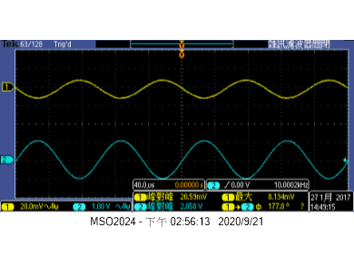

**.節點[VO]波形(Vp-p)= 2.058V 。**

**.記錄：相位差＝ 177.8 。**

1. **C1電容：截止點頻率。**

**◎實驗電路圖**



**圖(1-31)：實驗電路圖**

**.擷取節點[V1，VO]波形。**

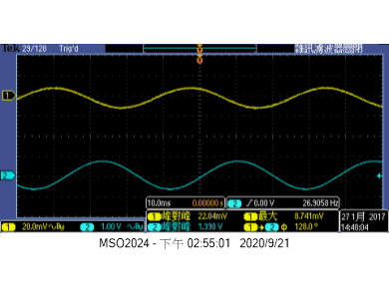

**.節點[VO]波形(Vp-p)= 1.398V 。**

**.記錄頻率值：＝ 26.9058Hz 。**

**.記錄：相位差＝ 128.0 。**

1. **C2電容：截止點頻率。**

**◎實驗電路圖**



**圖(1-32)：實驗電路圖**

**.擷取節點[V1，VO]波形。**

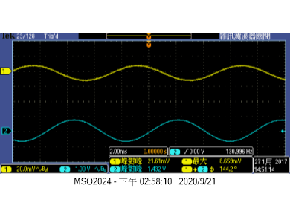

**.節點[VO]波形(Vp-p)= 1.432V 。**

**.記錄頻率值：＝ 130.996Hz 。**

**.記錄：相位差＝ 144.4 。**

1. **C3電容：截止點頻率。**

**◎實驗電路圖**



**圖(1-33)：實驗電路圖**

**.擷取節點[V1，VO]波形。**

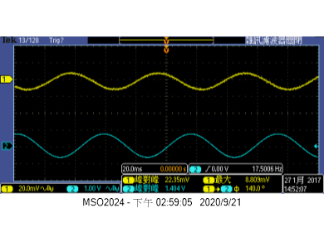

**.節點[VO]波形(Vp-p)= 1.404V 。**

**.記錄頻率值：＝ 17.5006Hz 。**

**.記錄：相位差＝ 140.0 。**

1. **整體放大器的臨界頻率(截止點頻率)。**

**◎實驗電路圖**



**圖(1-30)：實驗電路圖**

**.擷取節點[V1，VO]波形。**

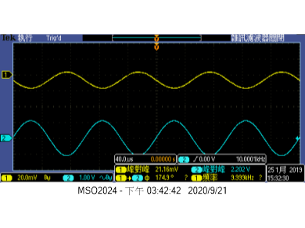

**.節點[VO]波形(Vp-p)= 2.202V 。**

**.記錄頻率值：＝ 152.008Hz 。**

**.記錄：相位差＝ 179.3 。**

**六、實驗問題與討論**

* 1. **比較臨界頻率計算值、模擬值與實測值，並分析此項數據。**

**※(數值的比較與分析)**

**表(1-7)：臨界頻率計算值、模擬值與實測值**

|  |  |  |  |
| --- | --- | --- | --- |
| **電容器** | **臨界頻率計算值** | **臨界頻率模擬值** | **臨界頻率實測值** |
| **C1=10uF** | **13.9Hz** | **28.826** | **26.905 Hz** |
| **C2=120uF** | **161.99Hz** | **144.340** | **130.996 Hz** |
| **C3=10uF** | **1.42Hz** | **17.521** | **17.5 Hz** |
| **整體放大器的臨界頻率** | **177.9Hz** | **152.985** | **152.008 Hz** |

**七、撰寫實驗心得與結論**

**本次實作放大器低頻響應，了解不同電容值引響放大器頻寬。**

**八、撰寫實驗綜合評論**

**1.實驗測試說明、實驗補充資料及老師上課原理說明，是否有需要改善之處。無**

**2.實驗模擬項目內容，是否有助於個人對實驗電路測試內容的了解。是**

**3.實驗測量結果，是否合乎實驗目標及個人的是否清楚瞭解其電路特性。是**

**4.就實驗內容的安排，是否合乎相關課程進度。是**

**5.就個人實驗進度安排及最後結果，自己的評等是幾分。100分**

**6.在實驗項目中，最容易的項目有那些，最艱難的項目包含那些項目，並回憶一下，您在此實驗中學到了那些知識與常識。模擬較為容易，而計算較為繁瑣，實作電路難度適中。**

**九、附上實驗進度紀錄單(照片檔)**

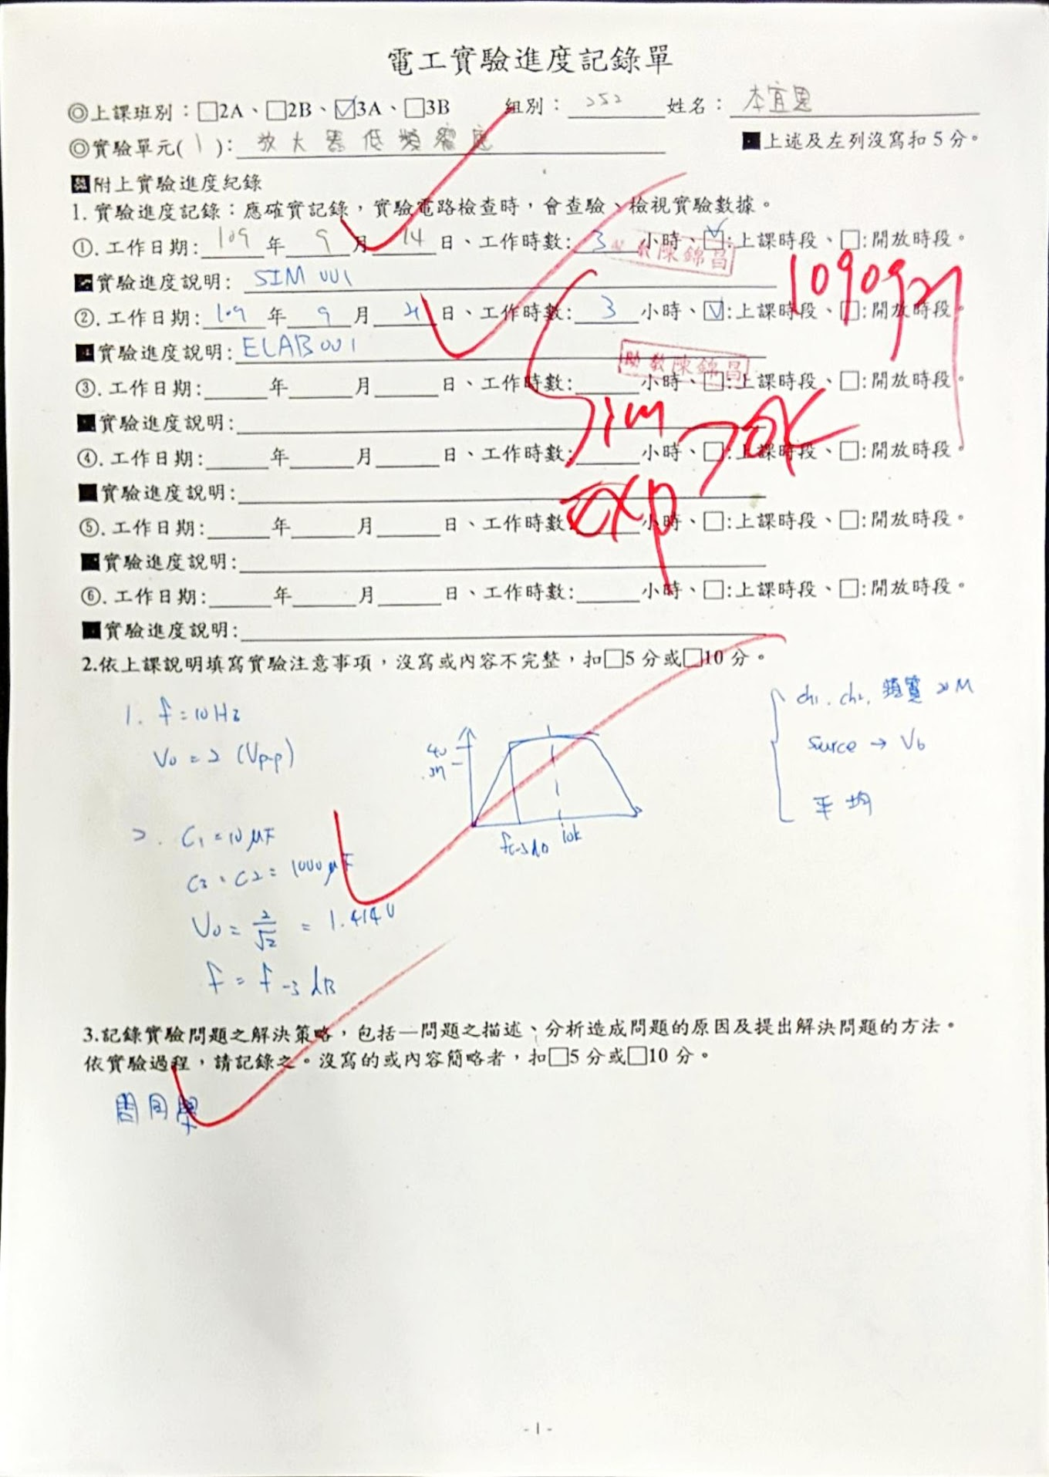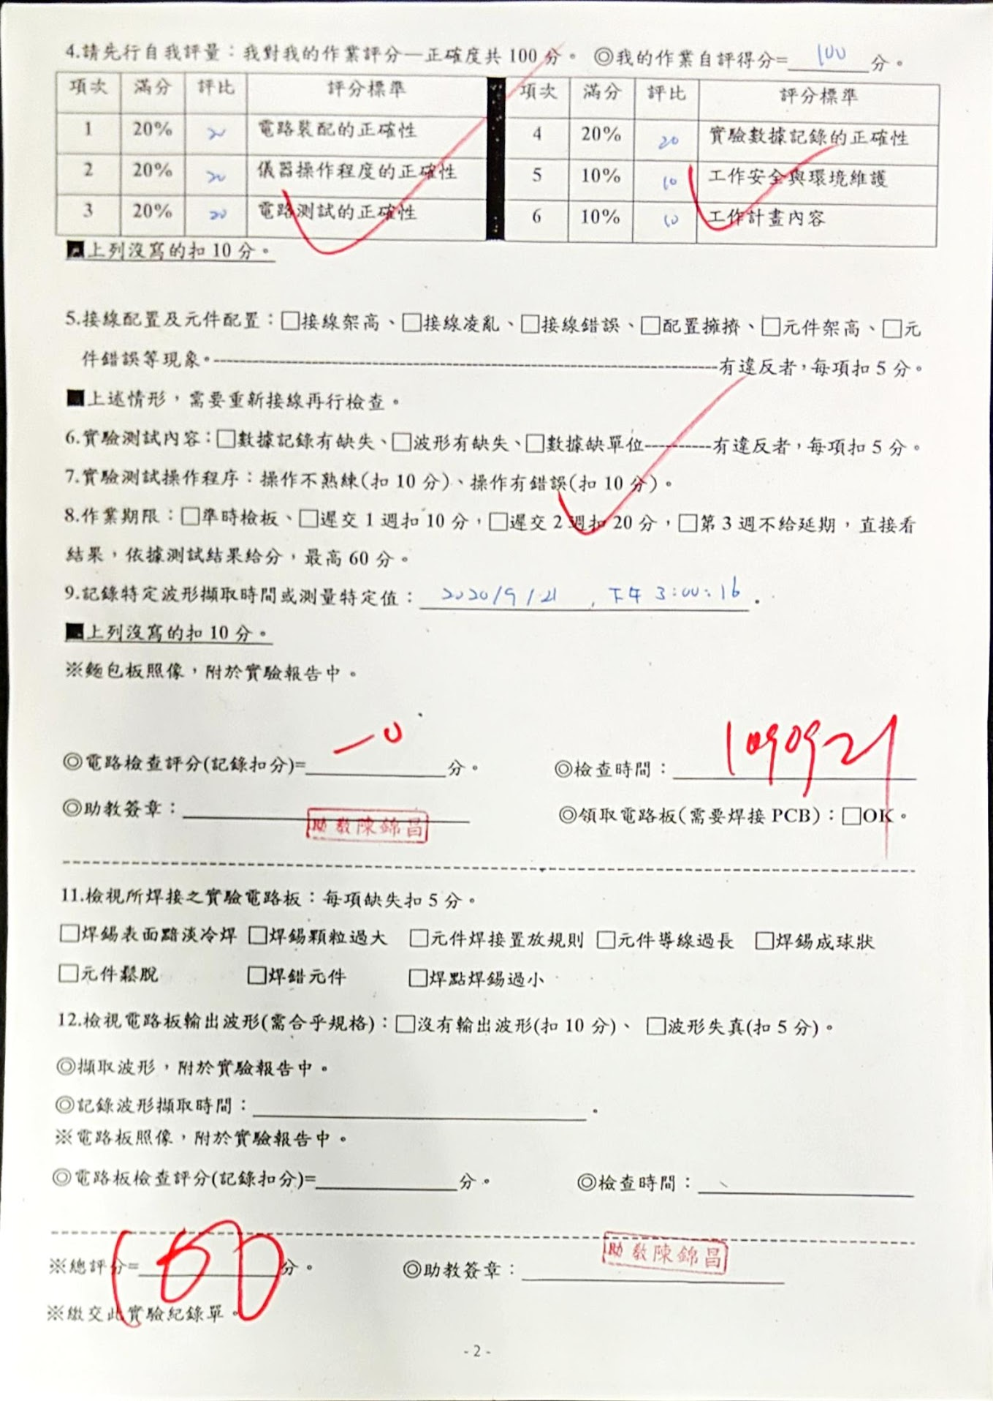

**十、麵包板電路組裝圖檔(照片檔)**

